合肥市第一人民医院重症医学基地简介

一、学科地位

合肥市第一人民医院重症医学科始建于1997年，为合肥市最早成立的ICU病房，并于2003年独立建制，滨湖院区于2009年独立开诊，为大型综合型ICU病房，收治全院危、急、重症患者，系合肥市连续多周期重点专科。经过多年发展，目前为国家住院医师规培重症医学基地，国家全科医师培训基地，安徽医科大学硕士研究生培养点，合肥市医学会重症医学分会主委单位，合肥市重症医学质控中心挂靠单位，合肥市危重症监护培训基地，合肥市医疗行业首批名医工作室（重症医学）。多次获得“合肥市医德医风示范窗口”、“院级优胜科室”、“院内感染管理与传染病防控工作先进集体”等荣誉称号。

二、师资力量

重症医学基地目前拥有重症师资10人，其中主任医师2人，副主任医师7人，高年资主治医师1人，均取得省级住培师资证书。教学基地负责人张琳主任系主任医师，教授，硕导，安徽省第四届江淮名医，安徽省医师协会重症医学分会副主任委员、安徽医科大学重症医学学系副主任委员、安徽省医学会重症医学分会常务委员、合肥市医学会重症医学分会及青年委员会主任委员、合肥市重症质量控制中心主任、安徽省重症质量控制中心委员、安徽省中西医结合学会重症医学委员会常务委员、安徽省医师协会多器官功能支持专业委员会常务委员、安徽省循证医学学会重症与大数据分会常务委员、安徽省抗癌协会肿瘤重症医学专业委员会常务委员、华东地区危重病急救医学专业协作委员会常务委员、合肥市医学分会高端医疗分会常务委员、安徽省医学会肠外肠内营养学分会重症营养支持学组成员、合肥市首批名医名医工作室领衔人、合肥市第八批专业技术拔尖人才。

三、先进设备

科室目前拥有国际一流的仪器设备，包括体外膜肺氧合机（ECMO）、血流动力学监测系统、PICCO监测仪、床旁血液净化仪、全能呼吸机、床旁超声机、高流量吸氧机、纤维支气管镜、血气分析仪等先进的仪器设备，能够保证危重症患者的诊疗及教学工作正常开展。

四、先进技术

学科相继开展了人工肾治疗ARDS、持续性血液滤过治疗MODS，同时开展了机械通气技术、微创血流动力学监测技术、颅内压监测技术、肺泡灌洗技术、血液净化技术、床旁超声检查技术及体外膜式氧合（ECMO）技术等。其中人工肾、微创血流动力学监测技术等均处于省内先进、填补市内空白水平，并多次获得省市级奖项。

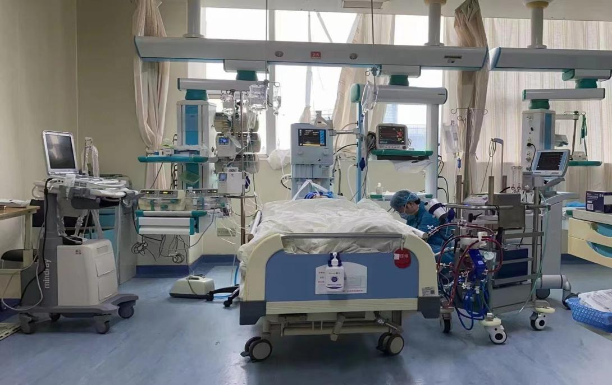

五、教学活动

本基地在住院医师规范化培训上，严格按照国家、省、市关于住院医师教学的活动要求，定期开展入科教育、教学查房、教学病例讨论、技能操作培训等活动，在历次上级部门检查中均取得优异成绩。在继续教育方面，本基地鼓励带教老师积极参加国家级、省级学术会议、交流沙龙等，不断提升自身技术水平，紧跟学术前沿。作为合肥市重症龙头单位，我们也积极召开国家级、省市级继续教育项目，提升合肥市重症医学技术水平。

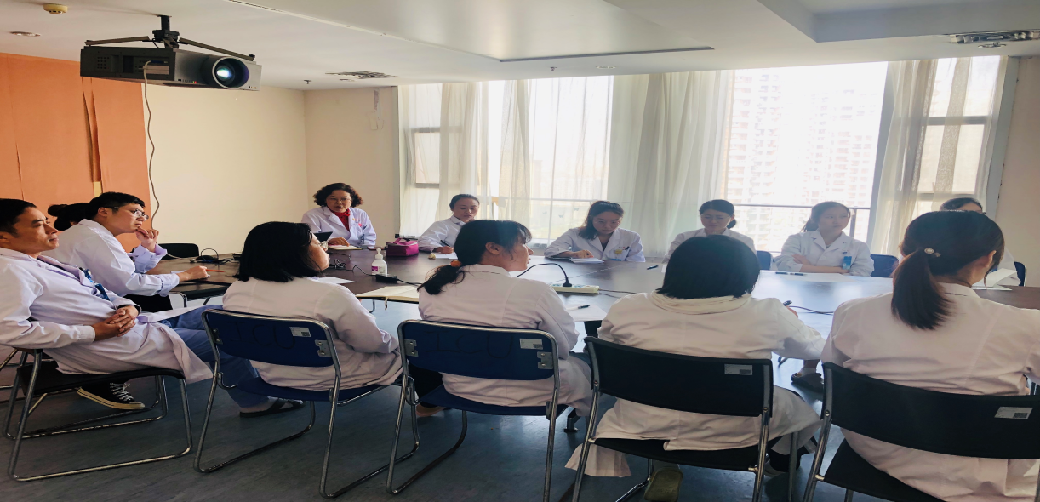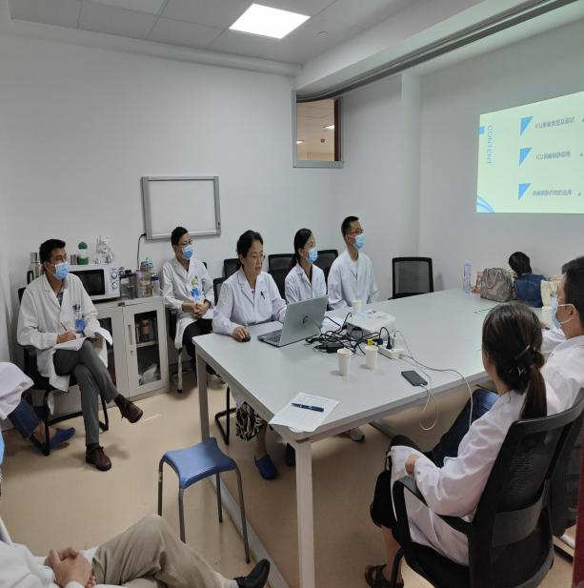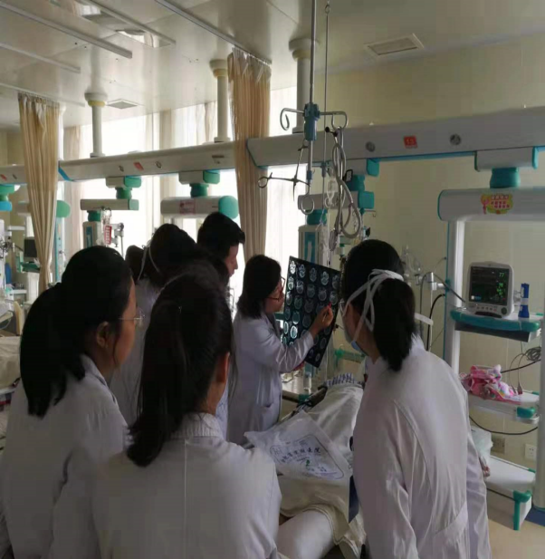

六、亮点

我院重症医学培训基地对规培学员进行阶段式培训，在规培期间，根据学员情况分为三个阶段，让学员能够做到循序渐进、稳扎稳打、一步一个脚印地步入临床工作。在规培期间，基地每季度会举办教学研讨会议，学习最新的教学方法，制定规章制度，提升师资水平，端正指导老师带教态度，提高指导老师带教积极性及主动性；同时每季度举办学员访谈会议，与学员面对面访谈，发现问题解决问题，除了日常工作和学习，关心学员的生活和心理健康教育，切实提高带教效果。2021年底，根据医院统筹规划发展，将急诊科与ICU合并，成立急危重症医学部，形成急诊“纵到底”、重症“宽到边”的急危重症体系，为急危重症患者提供更为全面的、精准化的诊治。急危重症医学部团队为急危重症患者提供全方位的一站式抢救体系服务，团队阵容更加强大，技术水平更加精进，为规培学员提供更加宽广的学习平台。